인공지능 레포트

Assignment #3

|  |  |
| --- | --- |
| 과목명 | 인공지능 |
| 과제명 | N-queens Problem |
| 학과 | 컴퓨터 전공 |
| 학번 | 2011004028 |
| 이름 | 이성훈 |

1. 문제 정의

N-queens problem은 N by N 행의 행렬에서 queen N개를 배치하는데 가로, 세로, 대각선 방향으로 queen이 서로를 공격할 수 없게 배치하는 것이 핵심이다.

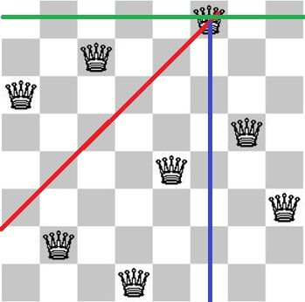

(N이 8일때의 예시)

이 문제를 standard CSP, forward checking, arc consistency 방법으로 풀어보려고 한다.

1. 코드 분석

함수는 Main 함수, standard CSP, Goal Check 함수, Local Search 함수, Random Queen 배치 함수로 나뉘어 진다.

|  |
| --- |
| Main 함수 |
| * 메인 함수에서는 양식에 맞춰서 파일 출력을 한다. * 시간은 초 단위로 측정을 한다. * Num이 4보다 작을 경우 No solution을 출력한다. |
| Standard CSP 함수 |
| * Standard CSP는 현재 열의 조건을 과거의 Queen의 배치만을 이용하여 측정한다. * 다양한 퀸이 가능하면 DFS에서는 높은 열의 퀸을 선택 |
| Forward Checking 함수 |
| * CSP with forward checking 함수 * 선택 된 퀸이 있으면 앞에 있는 열 들의 제약 조건을 줄인다. |
| Arc Consistency 함수 |
| * Forward Checking을 모든 열에서 반복한다. |
| 초기 제약조건 생성 함수 |
|  |

1. 실행 화면

|  |
| --- |
| Jar file을 명령 프롬프트 상에서 실행 |
| 프롬프트 상의 최대 N 개수 출력    파일 입출력 |
| 출력 파일 |
|  |

1. 분석

위의 출력에서 볼 수 있듯이 최대 N의 개수는 27이다.

더 이상의 N의 개수가 안되는 이유는 컴퓨터의 메모리 부족과 시간으로 추정 된다. CSP를 돌리면서 Stack에 많은 수의 ArrayList를 저장해서 많은 메모리와 시간이 소요 되는 것 같다.